Hilfekarten zur Differenzierung für die Gruppenarbeit
Anleitung für die Lehrkraft (Hilfekarten sind für die Schülerinnen und Schüler vor der Unterrichtsstunde vorzubereiten): Schneiden Sie die einzelnen Karten aus und tackern Sie diese am linken Rand zusammen, sodass ein kleines Buch entsteht.
Hilfestellungen zum Verfassen
von Personenbeschreibungen

Name:
Welchen Namen hat die Person? Ist der Name überhaupt
bekannt? (unbekannt)


Geschlecht:
Welches Geschlecht hat die Person? (weiblich, männlich, divers, unbekannt)

Alter:

Wie alt ist die Person? (du kannst das Alter auch schätzen, oder: unbekannt)

Größe:
Wie groß ist die Person? (klein, mittelgroß, groß, unbekannt)

Statur:
Wie ist die Statur der Person? (schlank, muskulös, kräftig
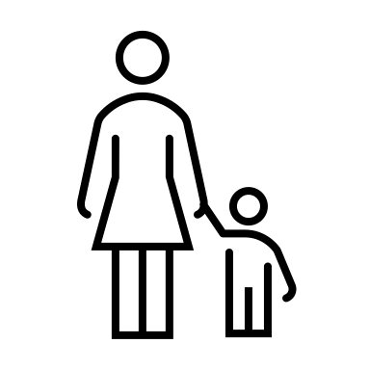
korpulent)

Haare:
- Wie lang sind die Haare der Person? (kurz, mittellang, lang)
- Welche Haarfarbe hat die Person? (blond, braun, schwarz,…)
- Wie ist die Struktur der Haare? (glatt, wellig, lockig)
- Hat die Person eine besondere Frisur? (Pony, Zopf, offen,…)


Gesicht:
- Welche Gesichtsform hat die Person? (rund, oval, eckig)
- Welche Augenfarbe hat die Person? (braun, blau, grün, grau)
- Wie ist der Mund? (schmal, voll, blass, rot)
- Wie sind die Ohren? (groß, klein, anliegend, abstehend) Sind sie überhaupt sichtbar?

- Trägt die Person eine Brille?

Kleidung:
- Welches Oberteil trägt die Person? (T-Shirt, Hemd, Bluse,…) Welche Farbe hat es?
- Trägt die Person eine Hose oder einen Rock? (lange Hose, kurze Hose, Rock,..)? Welche Farbe hat es?
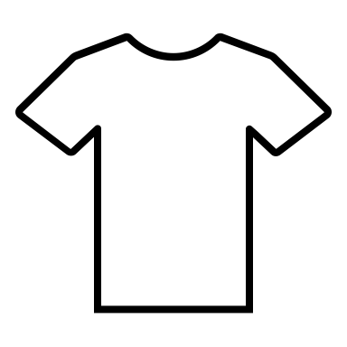
- Was für Schuhe trägt die Person? (Turnschuhe, Stiefel, Sandalen,…) Welche Farbe haben sie?

Besonderheiten:
- Trägt die Person Schmuck? (Ohrringe, Kette, Armbanduhr, Armreifen,…)
- Hat die Person Tattoos oder Piercings?
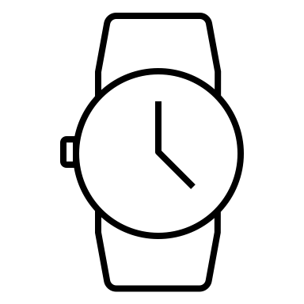
- Was fällt sonst noch auf? (Brille, Narben,…)

